12月21日今日动态
出勤：本班今日出勤人数25人。今日6人未来园。
1.区域活动
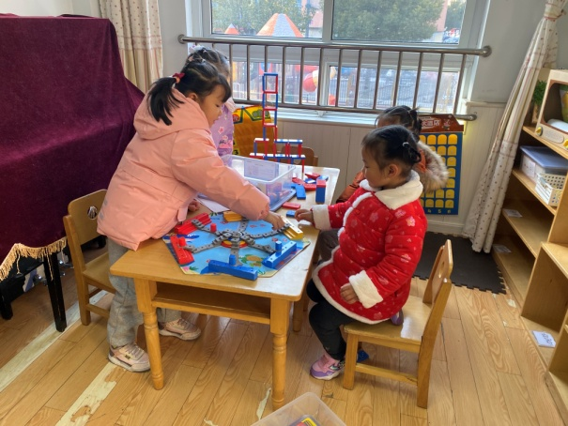  琪琪和恬恬玩多米诺骨牌，将其通过错位搭建成高塔，萱萱和一一掷骰子，掷到几就拿着自己的棋子走几步。 | 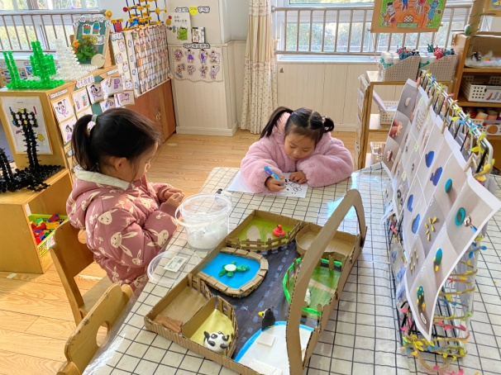  可心用白色和黑色太空泥做小羊，白色搓球团在一起做羊的身体，黑色搓椭圆做脸和耳朵；果果在画小兔子玩游戏。
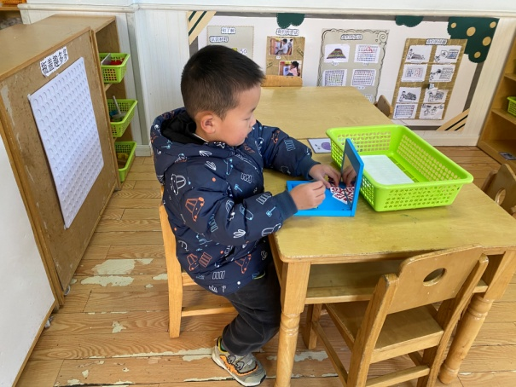  竞竞玩镜像拼图，选择题卡，然后看题卡下半部分，将其拼出来。 | 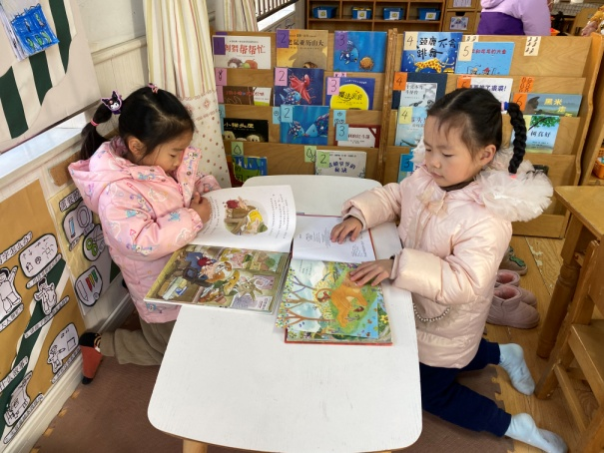  希希看《狮子和小红鸟》，看看狮子每天尾巴颜色的变化；玥玥看《会飞的抱抱》，看看小猪的抱抱是怎么传递给奶奶的。
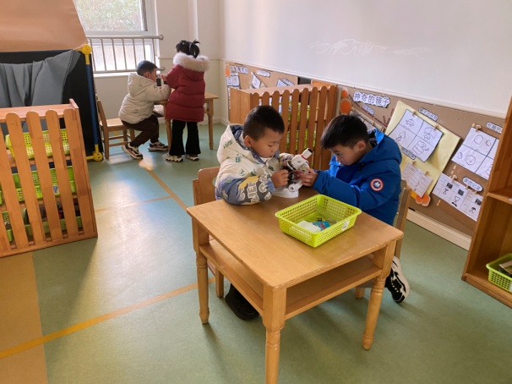  多多和点点用显微镜观察植物；宸宸和叮当玩万花筒以及哈哈镜，观察其中图像的变化。 | 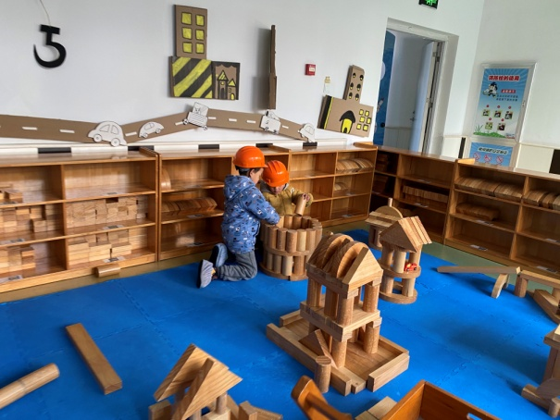  橙子和小豆豆在用圆柱及圆环搭建，圆环为底，圆柱为支撑，不断网上搭建。
2.值日生工作：
今日值日生：
发餐盘和小毛巾的是肖尧，发筷子的是贺健宸，小朋友们的值日生工作做得很认真喔！
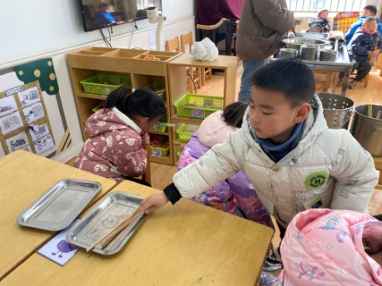  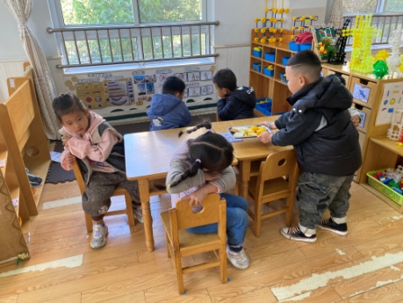 | 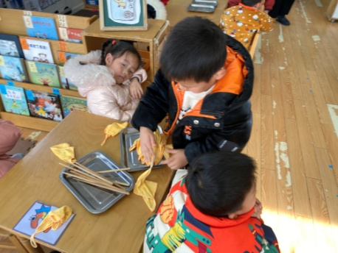

3.集体活动
科学：不会飞的鸟
这是一节知识性的科学活动。鸟在孩子们的心中都是会飞的，所以分辨鸟类的特征就是先看会不会飞行。不会飞的鸟是指翅膀退化，飞行能力被奔跑及游泳的能力取而代之的鸟。本次活动通过同伴间的相互交流和图片观察的方式引导幼儿了解一些不会飞的鸟（如鸵鸟和企鹅）的形态及习性，并在讨论中知道它们翅膀的退化是适应生存环境的结果。赵毓宁、赵希羽、李兴琪、王凝音、朱琪玥、徐亿涵、陈竞泽、贺健宸、肖尧、李梓朋、夏天一、邵崔钰、张嘉辰通过观察图片及观看视频了解一些不会飞的鸟的形态及习性。王紫妍、杨梦露、陈艺萱、杨佳伊、左轶萱、李伊一、罗景宸、郭煜霖、李子木、张一嘉、秦苏安、宋恬恬能在视频中截取有效信息，初步知道不会飞的鸟翅膀的退化是适应生存环境的结果。
4.生活观察：
观察时间：2023.12.21
观察对象：中三班今日来园幼儿
观察者：耿佳、邹洁、丁丹娜
观察目的：具有良好的生活习惯与生活能力（指向能力）
观察内容：
①坚持午睡
②主动饮用白开水
③游戏后整理好玩具
④按时进餐（点心、午餐）
观察背景：
纵观幼儿在园一日生活中的各种小事 ，已经进行了一段时间的“具有良好的生活习惯与生活能力”观察记录。旨在让幼儿保持有规律的生活，养成良好的作息、饮食、卫生习惯。如：早睡早起、每天午睡、按时进餐、吃好午餐等。
（备注：家园共同合作，才是最高效的方式呀！）
儿童 | 坚持午睡 | 水杯喝完 | 整理好玩具 | 用好点心、吃完午餐
张一嘉 | ★ | ★ | ★ | 进餐略慢
贺健宸 | ★ | ★ | ★ | ★
秦苏安 | ★ | ★ | ★ | ★
高羽安 | 请假
徐佳禾 | 请假
肖尧 | ★ | ★ | ★ | 进餐略慢
杨梦露 | ★ | ★ | ★ | 进餐略慢
王凝音 | ★ | ★ | ★ | 进餐略慢
李子木 | ★ | ★ | ★ | ★
焦云舒 | 请假
李兴琪 | ★ | ★ | ★ | 进餐略慢
陈艺萱 | ★ | ★ | ★ | ★
杨佳伊 | ★ | ★ | ★ | 进餐略慢
朱琪玥 | ★ | ★ | ★ | 进餐略慢
赵希羽 | ★ | ★ | ★ | 进餐略慢
陈竞泽 | ★ | ★ | ★ | 进餐略慢
徐亿涵 | ★ | ★ | ★ | ★
罗景宸 | ★ | ★ | ★ | ★
左轶萱 | ★ | ★ | ★ | ★
张漪乐 | 请假
王紫妍 | ★ | ★ | ★ | 进餐略慢
夏天一 | ★ | ★ | ★ | 进餐略慢
邵崔钰 | ★ | ★ | ★ | 进餐略慢
郭煜霖 | ★ | ★ | ★ | ★
郭颜睿 | 请假
李梓朋 | ★ | ★ | ★ | 进餐略慢
李伊一 | ★ | ★ | ★ | ★
赵毓宁 | ★ | ★ | ★ | 进餐略慢
张嘉辰 | ★ | ★ | ★ | ★
宋恬恬 | ★ | ★ | ★ | 进餐略慢
秦修诚 | 请假
5.温馨提示
1.近来流感等传染病流行，请各位家长为幼儿每日来园前做好健康监测，若出现发热、干咳、乏力、咽痛等不适症状时及时告知，假期尽量少去人群密集的地方。谢谢大家的配合～
2.近来天气寒冷，请家长每天鼓励孩子们早睡早起，坚持来幼儿园~

